附件一:中注协财务报表
表1：资产负债表
2015年12月31日
单位编码： |  |  |  |  |  |  |  |  |  |  |  |  |  | 会所01表
单位名称： |  |  |  |  |  |  |  |  |  |  |  |  |  |  |  |  |  | 单位：元
资 产 | 行次 | 年初数 |  |  |  | 期末数 |  |  |  | 负债及所有者权益 |  |  | 行次 |  | 年初数 |  | 期末数
流动资产： |  |  |  |  |  |  |  |  |  | 流动负债：
货币资金 | 1 |  |  |  |  |  |  |  |  | 短期借款 |  |  | 68
短期投资 | 2 |  |  |  |  |  |  |  |  | 应付票据 |  |  | 69
应收票据 | 3 |  |  |  |  |  |  |  |  | 应付帐款 |  |  | 70
应收股利 | 4 |  |  |  |  |  |  |  |  | 预收帐款 |  |  | 71
应收利息 | 5 |  |  |  |  |  |  |  |  | 应付工资 |  |  | 72
应收帐款 | 6 |  |  |  |  |  |  |  |  | 应付福利费 |  |  | 73
其他应收款 | 7 |  |  |  |  |  |  |  |  | 应付股利 |  |  | 74
预付帐款 | 8 |  |  |  |  |  |  |  |  | 应交税金 |  |  | 75
应收补贴款 | 9 |  |  |  |  |  |  |  |  | 其他应交款 |  |  | 80
存货 | 10 |  |  |  |  |  |  |  |  | 其他应付款 |  |  | 81
待摊费用 | 11 |  |  |  |  |  |  |  |  | 预提费用 |  |  | 82
一年内到  期的长期债券投资 | 21 |  |  |  |  |  |  |  |  | 预计负债 |  |  | 83
其他流动资产 | 24 |  |  |  |  |  |  |  |  | 一年内到期的  长期负债 |  |  | 86
流动资产合计 | 31 |  |  |  |  |  |  |  |  | 其他流动负债 |  |  | 90
长期投资： |  |  |  |  |  |  |  |  |  | 流动负债合计 |  |  | 100
长期股权投资 | 32 |  |  |  |  |  |  |  |  | 长期负债：
长期债券投资 | 34 |  |  |  |  |  |  |  |  | 长期借款 |  |  | 101
长期投资合计 | 38 |  |  |  |  |  |  |  |  | 应付债券 |  |  | 102
固定资产： |  |  |  |  |  |  |  |  |  | 长期应付款 |  |  | 103
固定资产原价 | 39 |  |  |  |  |  |  |  |  | 专项应付款 |  |  | 106
减：累计折旧 | 40 |  |  |  |  |  |  |  |  | 职业风险基金 |  |  | 107
固定资产净值 | 41 |  |  |  |  |  |  |  |  | 其他长期负债 |  |  | 108
减：固定资产减值准备 | 42 |  |  |  |  |  |  |  |  | 长期负债合计 |  |  | 110
固定资产净额 | 43 |  |  |  |  |  |  |  |  | 递延税项：
工程物资 | 44 |  |  |  |  |  |  |  |  | 递延税款贷项 |  |  | 111
在建工程 | 45 |  |  |  |  |  |  |  |  | 负债合计 |  |  | 114
固定资产清理 | 46 |  |  |  |  |  |  |  |  | 所有者权益：
固定资产合计 | 50 |  |  |  |  |  |  |  |  | 实收资本 |  |  | 115
无形资产及  其他资产： |  |  |  |  |  |  |  |  |  | 减：已归还投资 |  |  | 116
无形资产 | 51 |  |  |  |  |  |  |  |  | 实收资本净额 |  |  | 117
长期待摊费用 | 52 |  |  |  |  |  |  |  |  | 资本公积 |  |  | 118
其他长期资产 | 53 |  |  |  |  |  |  |  |  | 盈余公积 |  |  | 119
无形资产及  其他资产合计 | 60 |  |  |  |  |  |  |  |  | 其中：共同基金 |  |  | 120
递延税项： |  |  |  |  |  |  |  |  |  | 未分配利润 |  |  | 121
递延税款借项 | 61 |  |  |  |  |  |  |  |  | 所有者权益合计 |  |  | 122
资产总计 | 67 |  |  |  |  |  |  |  |  | 负债和所有者权益总计 |  |  | 135
表2：利润及利润分配表
2015年度
单位编码： |  |  |  |  |  |  |  |  |  |  | 会所02表
单位名称： |  |  |  |  |  |  |  |  |  |  | 单位：元
项 目 |  |  |  |  | 行次 |  |  |  | 上年数 |  | 本年累计数
一、主营业务收入 |  |  |  |  | 1
减：主营业务成本 |  |  |  |  | 4
主营业务税金及附加 |  |  |  |  | 5
二、主营业务利润（亏损以"－"号填列） |  |  |  |  | 10
加：其他业务利润（亏损以"－"号填列） |  |  |  |  | 11
减：营业费用 |  |  |  |  | 14
管理费用 |  |  |  |  | 15
财务费用 |  |  |  |  | 16
三、营业利润（亏损以"-"号填列） |  |  |  |  | 18
加：投资收益（损失以"-"号填列） |  |  |  |  | 19
补贴收入 |  |  |  |  | 22
营业外收入 |  |  |  |  | 23
减：营业外支出 |  |  |  |  | 25
四、利润总额（亏损总额以"-"号填列） |  |  |  |  | 27
减：所得税 |  |  |  |  | 28
五、净利润（亏损以"-"号填列） |  |  |  |  | 30
加：年初未分配利润 |  |  |  |  | 32
其他转入 |  |  |  |  | 34
六、可供分配的利润 |  |  |  |  | 38
减：提取法定盈余公积 |  |  |  |  | 39
提取职工奖励及福利基金 |  |  |  |  | 41
提取储备基金 |  |  |  |  | 42
提取企业发展基金 |  |  |  |  | 43
利润归还投资 |  |  |  |  | 44
七、可供投资者分配的利润 |  |  |  |  | 46
减：应付优先股股利 |  |  |  |  | 47
应付普通股股利 |  |  |  |  | 49
转作资本（或股本）的普通股股利 |  |  |  |  | 50
八、未分配利润 |  |  |  |  | 55
补充资料：
项 目 |  |  |  |  | 行次 |  |  |  | 上年实际数 |  | 本年累计数
1.出售、处置部门或被投资单位所得收益 |  |  |  |  | 60
2.自然灾害发生的损失 |  |  |  |  | 61
3.会计政策变更增加（或减少）利润总额 |  |  |  |  | 62
4.会计估计变更增加（或减少）利润总额 |  |  |  |  | 63
5.债务重组损失 |  |  |  |  | 64
6.其他 |  |  |  |  | 65

表3：业务收入表
2015年度
单位编码： |  |  |  |  | 会所02表附表1
单位名称： |  |  |  |  | 单位：元
项 目 | 行次 |  |  | 上年数 |  | 本年累计数
一、主营业务收入 | 1
（一）财务报表审计 | 2
1.年报审计 | 3
2.中报审计 | 4
3.专项审计 | 5
（二）内部控制审计 | 6
（三）验资 | 7
（四）资产评估 | 8
（五）涉税鉴证 | 9
（六）工程预决算审核 | 10
（七）其他鉴证业务 | 11
（八）会计服务 | 12
（九）税务服务 | 13
（十）管理咨询 | 14
（十一）其他 | 15
二、其他业务收入 | 16
（一）培训收入 | 17
（二）其他 | 18
业务收入合计 | 19
补充材料：
项 目 | 行次 |  |  | 上年数 |  | 本年累计数
一、国际业务 | 20
1.在大陆承接的国际业务收入 | 21
2.在港澳台及境外承接的国际业务收入 | 22
3.发展国际成员所取得的业务收入 | 23
4.加入国际网络取得业务收入 | 24
5.在港澳台及境外设立的分支机构（单位：个） | 25
二、客户数量（单位：个） | 26
1.财务报表审计户数 | 27
2.内部控制审计户数 | 28
3.验资户数 | 29
4.资产评估户数 | 30
5.涉税鉴证户数 | 31
6.工程预决算审核户数 | 32
7.其他鉴证业务户数 | 33
8.会计服务户数 | 34
9.税务服务户数 | 35
10.管理咨询户数 | 36
11.其他业务服务户数 | 37

表4：主营业务成本表
2015年度
单位编码： |  |  |  |  | 会所02表附表2
单位名称： |  |  |  |  | 单位：元
项目 |  |  |  | 行次 |  | 上年数 | 本年累计数
工资薪酬支出 |  |  |  | 1
其中：合伙人（股东）工资薪酬 |  |  |  | 2
除合伙人（股东）外的高级经理级人员工资薪酬支出 |  |  |  | 3
除合伙人（股东）外的经理级人员工资薪酬支出 |  |  |  | 4
其他人员工资薪酬支出 |  |  |  | 5
职工福利费 |  |  |  | 6
办公费 |  |  |  | 7
差旅费 |  |  |  | 8
劳务费 |  |  |  | 9
邮电费 |  |  |  | 10
租赁费 |  |  |  | 11
其中：办公场所租赁支出 |  |  |  | 12
交通工具、办公设备租赁支出 |  |  |  | 13
其他 |  |  |  | 14
物料用品消耗 |  |  |  | 15
折旧费 |  |  |  | 16
低值易耗品摊销 |  |  |  | 17
工作底稿印刷费 |  |  |  | 18
会议费 |  |  |  | 19
咨询费 |  |  |  | 20
业务招待费 |  |  |  | 21
税金及其他 |  |  |  | 22
其他费用 |  |  |  | 23
合 计 |  |  |  | 24

表5：管理费用表
2015年度
单位编码： |  | 会所02表附表3
单位名称： |  | 单位：元
项目 | 行次 | 上年数 | 本年累计数
工资薪酬支出 | 1
其中：合伙人（股东）工资薪酬 | 2
除合伙人（股东）外的高级经理级人员工资薪酬支出 | 3
除合伙人（股东）外的经理级人员工资薪酬支出 | 4
其他人员工资薪酬支出 | 5
职工福利费 | 6
办公费 | 7
差旅费 | 8
劳务费 | 9
邮电费 | 10
水电费 | 11
修理费 | 12
租赁费 | 13
其中：办公场所租赁支出 | 14
交通工具、办公设备租赁支出 | 15
其他 | 16
教育培训支出 | 17
其中：境内培训支出 | 18
境外培训支出 | 19
技术开发费 | 20
其中：审计软件开发费 | 21
管理信息系统开发费 | 22
其他 | 23
职业责任保险费 | 24
职业风险基金 | 25
物料用品消耗 | 26
折旧费 | 27
低值易耗品摊销 | 28
工会经费 | 29
失业保险费 | 30
劳动保险费 | 31
会议费 | 32
聘请中介机构费 | 33
咨询费 | 34
诉讼费 | 35
行业会费 | 36
业务招待费 | 37
上缴管理费 | 38
其中：上缴国内管理总部管理费 | 39
上交国际会计公司年费 | 40
税金及其他 | 41
存货盘亏或盘盈 | 42
计提坏帐准备 | 43
计提的存货跌价准备 | 44
其他费用 | 45
捐赠支出 | 46
合 计 | 47

表6：事务所基本情况表
2015年度
单位编码： |  |  |  |  |  | 会所04表
单位名称： |  |  |  |  |  | 单位：元
项 目 |  | 行次 |  | 年初数 | 年末数
一、事务所总人数 |  | 1
1、注册会计师人数 |  | 2
2、从业人员人数 |  | 3
其中：专职财会人员 |  | 4
二、合伙人（或）出资人人数 |  | 5
三、取得其他资格人数 |  | 6
1、注册税务师 |  | 7
2、注册评估师 |  | 8
3、工程造价师 |  | 9
4、土地估价师 |  | 10
5、律师 |  | 11
6、其他 |  | 12

表7：2015年缴纳各税款情况表
单位编码： |  |  |  |  |  | 会所05表
单位名称： |  |  |  |  |  | 单位：元
行次 | 税种 |  | 上年数 | 本年累计数 | 备注
1 | 营业税
2 | 增值税
3 | 城市建设维护税
4 | 教育费附加
5 | 地方教育费附加
6 | 企业所得税
7 | 个人所得税
8 | 合伙人个人所得税
9 | 从业人员个人所得税
10 | 房产税
11 | 土地税
12 | 车船使用税
13 | 印花税
14 | 其他税
15 | 合计

附件二：中评协财务报表
资 产 负 债 表
单位编号: |  |  |  |  |  |  | 评所01表
单位名称: |  |  |  | 2015年12月31日 |  |  | 单位:元
资 产 | 行次 | 年初数 | 期末数 | 负债及所有者权益 | 行次 | 年初数 | 期末数
流动资产: |  |  |  | 流动负债:
货币资金 | 1 |  |  | 短期借款 | 68
短期投资 | 2 |  |  | 应付票据 | 69
应收票据 | 3 |  |  | 应付账款 | 70
应收股利 | 4 |  |  | 预收账款 | 71
应收利息 | 5 |  |  | 应付工资 | 72
应收账款 | 6 |  |  | 应付福利费 | 73
其他应收款 | 7 |  |  | 应付股利 | 74
预付账款 | 8 |  |  | 应交税金 | 75
应收补贴款 | 9 |  |  | 其他应交款 | 80
存货 | 10 |  |  | 其他应付款 | 81
待摊费用 | 11 |  |  | 预提费用 | 82
一年内到期的长期债券投资 | 21 |  |  | 预计负债 | 83
其他流动资产 | 24 |  |  | 一年内到期的长期负债 | 86
流动资产合计 | 31 |  |  | 其他流动负债 | 90
长期投资:
长期股权投资 | 32 |  |  | 流动负债合计 | 100
长期债权投资 | 34 |  |  | 长期负债:
长期投资合计 | 38 |  |  | 长期借款 | 101
固定资产: |  |  |  | 应付债券 | 102
固定资产 原价 | 39 |  |  | 长期应付款 | 103
减:累计折旧 | 40 |  |  | 专项应付款 | 106
固定资产净值 | 41 |  |  | 职业风险基金 | 107
减:固定资产减值准备 | 42 |  |  | 其他长期负债 | 108
固定资产净额 | 43 |  |  | 长期负债合计 | 110
工程物资 | 44 |  |  | 递延税项:
在建工程 | 45 |  |  | 递延税款贷项 | 111
固定资产清理 | 46 |  |  | 负债合计 | 114
固定资产合计 | 50
无形资产及其他资产: |  |  |  | 所有者权益:
无形资产 | 51 |  |  | 实收资本 | 115
长期待摊费用 | 52 |  |  | 减:已归还资本 | 116
其他长期资产 | 53 |  |  | 实收资本净额 | 117
无形资产及其他资产合计 | 60 |  |  | 资本公积 | 118
 |  |  |  | 盈余公积 | 119
递延税项: |  |  |  | 其中:共同基金 | 120
递延税款借项 | 61 |  |  | 未分配利润 | 121
 |  |  |  | 所有者权益合计 | 122
资产总计 | 67 |  |  | 负债和所有者权益合计 | 135

利润及利润分配表
单位编号: |  |  |  |  | 评所02表  2015年12月  单位:元
单位名称:
项目 | 行次 |  | 上年数 |  | 本年累计数
一、主营业务收入 | 1
减:主营业务成本 | 4
主营业务税金及附加 | 5
二、主营业务利润(亏损以“－”号填列) | 10
加:其他业务利润(亏损以“－”号填列) | 11
减:营业费用 | 14
管理费用 | 15
财务费用 | 16
三、营业利润(亏损以“－”号填列) | 18
加:投资收益(损失以“－”号填列) | 19
补贴收入 | 22
营业外收入 | 23
减:营业外支出 | 25
四、利润总额(亏损总额以“－”号填列) | 27
减:所得税 | 28
五、净利润(净亏损以“－”号填列) | 30
加:年初未分配利润 | 31
其他转入 | 32
六、可供分配的利润 | 33
减：提取法定盈余公积 | 34
提取法定公益金 | 35
提取职工奖励及福利基金 | 36
提取储备基金 | 37
提取企业发展基金 | 38
利润归还投资 | 39
七、可供投资者分配的利润 | 40
减：应付优先股股利 | 41
提取任意盈余公积 | 42
应付普通股股利 | 43
转作资本（或股本）的普通股股利 | 44
八、未分配利润 | 45
补充资料:
项目 |  |  |  | 本年累计数 |  | 上年实际数
1.出售、处置部门或被投资单位所得收益
2.自然灾害发生的损失
3.会计政策变更增加(或减少)利润总额
4.会计估计变更增加(或减少)利润总额
5.债务重组损失
6.其他

业务收入明细表
单位编号: |  |  | 评所04表
单位名称: |  | 2015年12月 | 单位:元
项目 | 行次 | 上年数 | 本年累计数
一、评估收入 | 1
其中:证券业务评估收入 | 2
合作项目评估收入 | 3
二、咨询服务收入 | 4
其中:培训收入 | 5
三、其他评估收入 | 6
四、其他业务收入 | 7
1、审计收入 | 8
其中:会计年度审计收入 | 9
基建工程预决算收入 | 10
2、验资收入 | 11
3、咨询服务收入 | 12
4、培训收入 | 13
5、税务代理收入 | 14
6、其他 | 15
业务收入合计 | 16

附件三： 市注协、评协财务报表
资 产 负 债 表
单位: |  |  |  | 日期:2015-12-31 会所01表 |  |  | 单位：元
资 产 | 行次 | 年初数 | 期末数 | 负债及所有者权益 | 行次 | 年初数 | 期末数
流动资产： |  |  |  | 流动负债：
货币资金 | 1 |  |  | 短期借款 | 68
短期投资 | 2 |  |  | 应付票据 | 69
应收票据 | 3 |  |  | 应付帐款 | 70
应收股利 | 4 |  |  | 预收帐款 | 71
应收利息 | 5 |  |  | 应付工资 | 72
应收帐款 | 6 |  |  | 应付福利费 | 73
其他应收款 | 7 |  |  | 应付股利 | 74
预付帐款 | 8 |  |  | 应交税金 | 75
应收补贴款 | 9 |  |  | 其他应交款 | 80
存货 | 10 |  |  | 其他应付款 | 81
待摊费用 | 11 |  |  | 预提费用 | 82
一年内到期的长期债券投资 | 21 |  |  | 预计负债 | 83
其他流动资产 | 24 |  |  | 一年内到期的长期负债 | 86
流动资产合计 | 31 |  |  | 其他流动负债 | 90
长期投资： |  |  |  | 流动负债合计 | 100
长期股权投资 | 32 |  |  | 长期负债：
长期债权投资 | 34 |  |  | 长期借款 | 101
长期投资合计 | 38 |  |  | 应付债券 | 102
固定资产： |  |  |  | 长期应付款 | 103
固定资产原价 | 39 |  |  | 专项应付款 | 106
减：累计折旧 | 40 |  |  | 职业风险基金 | 107
固定资产净值 | 41 |  |  | 其他长期负债 | 108
减：固定资产减值准备 | 42 |  |  | 长期负债合计 | 110
固定资产净额 | 43 |  |  | 递延税项：
工程物资 | 44 |  |  | 递延税款贷项 | 111
在建工程 | 45 |  |  | 负债合计 | 114
固定资产清理 | 46 |  |  | 所有者权益：
固定资产合计 | 50 |  |  | 实收资本 | 115
无形资产及其他资产： |  |  |  | 减：已归还投资 | 116
无形资产 | 51 |  |  | 实收资本净额 | 117
长期待摊费用 | 52 |  |  | 资本公积 | 118
其他长期资产 | 53 |  |  | 盈余公积 | 119
无形资产及其他资产合计 | 60 |  |  | 其中：共同基金 | 120
递延税项： |  |  |  | 未分配利润 | 121
递延税款借项 | 61 |  |  | 所有者权益合计 | 122
资产总计 | 67 |  |  | 负债和所有者权益总计 | 135
审核： |  |  |  |  |  | 制表：

利润及利润分配表
单位: | 2015-12-31 | 会所02表 | 单位：元
项 目 | 行次 | 上年同期数 | 本年累计数
一、主营业务收入 | 1
减：主营业务成本 | 4
主营业务税金及附加 | 5
二、主营业务利润（亏损以"－"号填列） | 10
加：其他业务利润（亏损以"－"号填列） | 11
减：营业费用 | 14
管理费用 | 15
财务费用 | 16
三、营业利润（亏损以"-"号填列） | 18
加：投资收益（损失以"-"号填列） | 19
补贴收入 | 22
营业外收入 | 23
减：营业外支出 | 25
四、利润总额（亏损总额以"-"号填列） | 27
减：所得税 | 28
五、净利润（亏损以"-"号填列） | 30
加：年初未分配利润 | 32
其他转入 | 34
六、可供分配的利润 | 38
减：提取法定盈余公积 | 39
提取职工奖励及福利基金 | 41
提取储备基金 | 42
提取企业发展基金 | 43
利润归还投资 | 44
七、可供投资者分配的利润 | 46
减：应付优先股股利 | 47
应付普通股股利 | 49
转作资本（或股本）的普通股股利 | 50
八、未分配利润 | 55
补充资料：
项 目 | 行次 | 上年实际数 | 本年累计数
1.出售、处置部门或被投资单位所得收益 | 60
2.自然灾害发生的损失 | 61
3.会计政策变更增加（或减少）利润总额 | 62
4.会计估计变更增加（或减少）利润总额 | 63
5.债务重组损失 | 64
6.其他 | 65
审核： |  |  | 制表：

主营业务收入表 |  |  |  |  |  |  | 会所02表附表1
单位: |  |  | 日期:2015-12-31 |  |  |  | 金额单位：元
项 目 | 行次 | 上年同期数 |  |  | 本年累计数
项 目 | 行次 |  |  | 其中：市外业务 |  | 其中：市外业务
一、会计师事务所业务收入 | 1
（一）财务报表审计 | 2
其中：年报审计 | 3
（二）专项审计 | 4
（三）其他鉴证业务 | 5
其中：内部控制审计 | 6
涉税鉴证 | 7
基本建设工程决算审核 | 8
（四）验资收入 | 9
（五）管理咨询 | 10
（六）会计服务 | 11
（七）其他 | 12
其中：税务服务 | 13
工程造价咨询业务 | 14
二、评估机构业务收入 | 15
（一）资产评估收入 | 16
1.整体资产评估 | 17
2.单项资产评估 | 18
（二）土地估价收入 | 19
（三）房地产评估收入 | 20
（四）评估咨询 | 21
（五）其他 | 22
业务收入合计 | 23
三、出具业务报告数量 | 行次 | 上年同期数 |  |  | 本年累计数
三、出具业务报告数量 | 行次 |  |  | 其中：市外业务 |  | 其中：市外业务
1.财务报表审计 | 24
其中：年报审计 | 25
2.专项审计 | 26
3.其他鉴证业务 | 27
其中：内部控制审计 | 28
涉税鉴证 | 29
基本建设工程决算审核 | 30
4.验资 | 31
5.管理咨询 | 32
6.会计服务 | 33
7.会计师事务所其他业务 | 34
其中：税务服务 | 35
工程造价咨询业务 | 36
8.整体资产评估 | 37
9.单项资产评估 | 38
10.土地估价 | 39
11.房地产评估 | 40
12.评估咨询 | 41
13.评估其他业务 | 42
制表： |  |  |  | 审核：

主营业务成本表
 |  |  | 会所02表附表2
单位: | 日期:2015-12-31 |  | 单位：元
项目 | 行次 | 上年同期数 | 本年累计数
职工工资 | 1
其中：合伙人（股东）工资薪酬 | 2
除合伙人（股东）外的高级经理级人员工资薪酬支出 | 3
除合伙人（股东）外的经理级人员工资薪酬支出 | 4
其他人员工资薪酬支出 | 5
职工福利费 | 6
办公费 | 7
差旅费 | 8
培训及资料费 | 9
其中：境内培训支出 | 10
境外培训支出 | 11
劳务费 | 12
邮电费 | 13
水电费 | 14
修理费 | 15
租赁费 | 16
其中：办公场所租赁支出 | 17
交通工具、办公设备租赁支出 | 18
其他 | 19
物料用品消耗 | 20
折旧费 | 21
低值易耗品摊销 | 22
劳动保护费 | 23
职业责任保险费 | 24
其他费用 | 25
合计 | 26
制表： |  | 审核：

管理费用表
会所02表附表3
单位: | 日期:2015-12-31 |  | 单位：元
项目 | 行次 | 上年同期数 | 本年累计数
职工工资 | 1
其中：合伙人（股东）工资薪酬 | 2
除合伙人（股东）外的高级经理级人员工资薪酬支出 | 3
除合伙人（股东）外的经理级人员工资薪酬支出 | 4
其他人员工资薪酬支出 | 5
职工福利费 | 6
办公费 | 7
差旅费 | 8
培训及资料费 | 9
其中：境内培训支出 | 10
境外培训支出 | 11
劳务费 | 12
邮电费 | 13
水电费 | 14
修理费 | 15
租赁费 | 16
其中：办公场所租赁支出 | 17
交通工具、办公设备租赁支出 | 18
其他 | 19
物料用品消耗 | 20
折旧费 | 21
低值易耗品摊销 | 22
工作底稿印刷费 | 23
工会经费 | 24
职工教育经费 | 25
失业保险费 | 26
劳动保险费 | 27
职业风险基金 | 28
职业责任保险费 | 29
会议费 | 30
聘请中介机构费 | 31
咨询费 | 32
诉讼费 | 33
业务招待费 | 34
上级管理费 | 35
行业会费 | 36
税金及其他 | 37
存货盘亏或盘盈 | 38
计提坏帐准备 | 39
计提的存货跌价准备 | 40
其他费用 | 41
合 计 | 42
制表： |  | 审核：

年度缴纳各项税费情况表
 |  |  |  |  |  | 会所03表
单位: |  | 日期:2015-12-31 |  |  |  | 单位：元
税种 | 行次 | 上年数 |  |  | 本年累计数 | 备注
实际缴纳税款
营业税 | 1
增值税 | 2
城市建设维护税 | 3
教育费附加 | 4
企业所得税 | 5
个人所得税 | 6
合伙人个人所得税 | 7
从业人员个人所得税 | 8
房产税 | 9
土地税 | 10
车船使用税 | 11
印花税 | 12
其他税 | 13
税款合计 | 14
工会经费 | 行次 | 上年数 |  |  | 本年累计数 | 备注
单位提取 | 15
会员交缴个人会费 | 16
税务征收数 | 17
单位留存 | 18
上级返还经费 | 19
审核： |  |  |  |  | 制表：

附件五：
报表填报说明

一、报表系统操作说明
（一）中注协
中注协财务系统报送截止时间为2016年2月25日。会计师事务所须完成填报封面、事务所基本情况表、资产负债表、利润及利润分配表、业务收入表、主营业务成本表、管理费用表、缴纳各税款情况表的八张报表，以及事务所会计报表说明后，方能上报。
1、登陆http://cwbb.cicpa.org.cn/ ，输入用户名“事务所执业证书编号_cw”（例如：50001234_cw），初始密码为事务所证书编号。登陆后及时修改密码，如忘记密码可联系协会综合部修改。
2、点击“财务报表”选项卡，进入财务报表子系统。用户点击“年报填报”，可以填报或查看本所的报表。事务所报表填报页面，默认显示上一年度的财务报表，并可以看到当前报表的数据状态。用户可以通过点击报表时期的“”图标选择查看其他年度的报表情况。
3、填写封面信息并选择事务所类型。事务所类型分为两种：新成立和连续填报。对于没有上一年财务报表的事务所，设置为“新成立”；上一年有财务报表的事务所，事务所类型应选择为“连续填报”。相应信息全部填写好后，点击“保存”按钮，提示封面保存成功确认后，出现需要填写的所有报表页。
4、 “新成立”的事务所，自行填写年初数数据。“连续填报”的事务所，点击“获取年初数”按钮，自动获取到上一年的相应数据。
5、每张报表填写完成后，点击“合计运算”按钮，系统自动计算合计值。若存在表内审核公式未通过，系统会在报表下方的“审核信息”中给出相应提示。有未通过的审核公式，依然可将报表保存成功。
6、全部报表填报完成后，点击“全审”按钮，系统会对所有报表进行审核。若审核没有通过，系统在报表下方的“审核信息”中列出没有通过的公式项及其原因，用户可以依据提示项修改报表。
7、点击“上报”按钮，提交报表。系统会对提交时所有表进行审核，审核通过后可正常上报；审核未通过或未上传财务情况说明书，不能上报。
（二）中评协
中评协财务系统报送截止时间为2016年2月25日。评估机构须填报包括封面、编表说明、资产负债表、利润表、主营收入明细表的五张报表后，方能上报。
1、登录中评协首页www.cas.org.cn，在左下方“行业管理信息平台”栏目中点击“Gnet平台软件下载”下载报送软件。点击“Gnet平台软件说明”下载软件使用说明。
2、下载安装后，进入登录界面后输入用户名、密码，点击“确定”按钮登录。评估机构用户名、密码延用上年，如忘记可联系协会综合部修改。
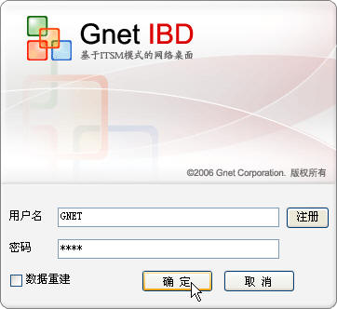

3、登陆后点击右下角的的按钮， 点击“加入”后弹出一个对话框，在对话框内选择“中国资产评估”后，点击“加入”。
再次点击“GNET”菜单，选择“中国资产评估”后，再选择“行业服务”，在弹出“中国资产评估服务”的选择窗口中选择“中国资产评估行业管理软件”。
4、选择“财务管理”，弹出报表填报窗口。中评协报表期初数字不可更改。
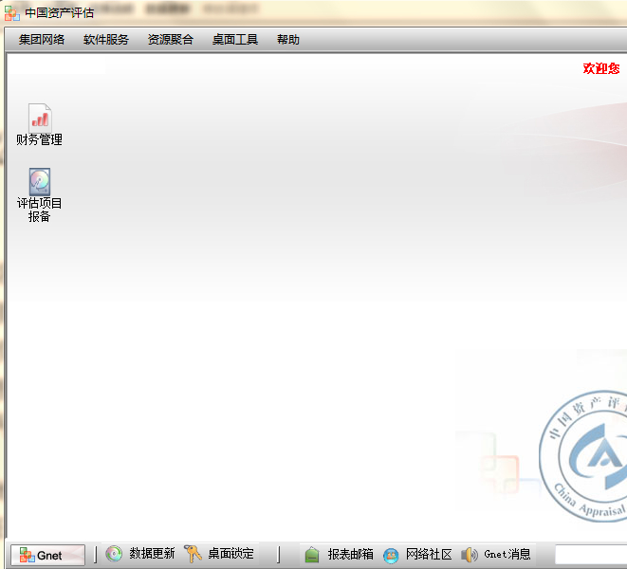

5、全部报表填报审核通过后，点击上报，上报后不可更改，如有错误可联系综合部退回。
（三）市注协、评协
市注协、评协财务系统报送截止时间为2016年2月25日。执业机构须填报包括会计报表封面、资产负债表、利润及利润分配表、业务收入表、业务成本表、管理费用表、缴纳各税款情况表等七张报表并通过审核后方能上报。
1、财务报表报送网址为http://rep.cqicpa.org.cn，查看单位编码可点击“单位编码”右侧放大镜图标，在弹出窗口查询。用户编码为单位编码+“01”或单位编码+“02”，如重庆谛威的单位编码为50010001，用户编码为5001000101、5001000102两个。以01结尾的用户由执业机构财务人员填报报表，以02结尾的用户由执业机构会计主管审核、上报报表。用户密码与月报系统相同，如用户密码忘记可联系综合部修改。
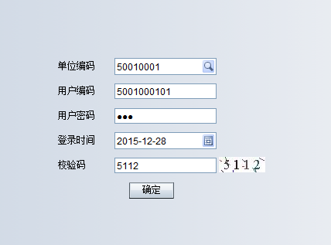
执业机构登录时间必须选择为2015年12月，否则报表所属期间将会出错，导致需要重新录入数据。
2、如登录时出现“系统正在处理……”，不能正常显示报表是因为所使用的浏览器开启了弹出窗口阻止功能，关闭此功能后可正常使用。如登陆时出现“日期数据不合法”，所用浏览器则要切换为兼容模式，方可正常使用。
3、登陆后首先在左下角点击“当前任务”，在弹出窗口中选择“年报、半年报“，并点击左上角“设置”。此时弹出窗口自动关闭，可在主界面下方确认当前任务为年报。


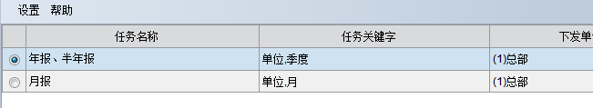



4、点击左上角“报表数据”，然后在“录入”中选择“Web方式录入”。
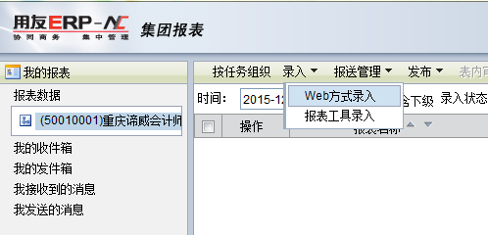

5、弹出窗口后再次确认时间为2015年12月。
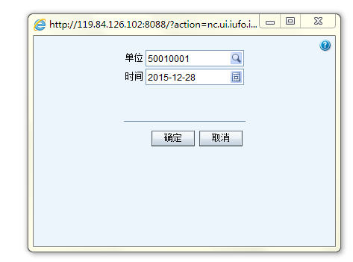
6、选择左侧报表，首先点击“数据——计算”进行期初数提取。报表期初数不可更改。
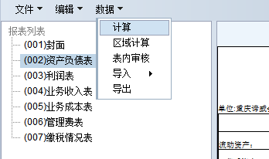

7、逐项填报报表，表内绿色单元格是可填写部分，白色为自动生成部分。报表填报完成后，点击 “数据——计算”，系统自动生成合计数据，再点击“文件——保存”，系统会进行审核，审核通过则提示保存成功；审核不通过会提示“审核不通过”，但仍可保存，不能上报。
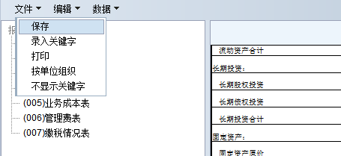

8、全部报表审核通过后，用结尾为02的用户重新登录，点击左侧“报表数据”，时间选择12月31日，录入状态选“已录入”，点击“查询”。系统出现已录入报表状态。再次确认报表时间为2015年四季度，审核状态为通过后，选择全部报表，点击“报送管理——上报确认”。上报成功后，报表“上报标记”将变为“上报”。

二、报表指标口径解释
（一）中注协
1、事务所基本情况表
行次3“从业人员数”为不含注册会计师的人数。
2、业务收入表
行次10“工程预决算审核收入”不包括工程中的咨询业务。
（二）中评协
业务收入明细表
行次1“评估收入”应包含评估机构全部评估收入；
行次7“其他业务收入”除评估业务仍未从会计师事务所剥离的执业机构外，其余评估机构一律不填。
（三）市注协、评协
1、封面
电话号码：填表人联系电话；
机构总人数：执业机构全部人员数量；
注册会计师、注册资产评估师人数：人员数应与年检资料一致，一人拥有两项资格的分别填报。
2、业务收入表
业务收入表中会计师事务所部分较上年有调整，重新划分了收入明细的分类。
行次2-9皆为鉴证业务；
行次10-14为非鉴证业务；
行次4“专项审计”包含工程决算审核、资产损失审计、经济责任审计、离任审计等；
行次6“其他鉴证业务收入”包含内控审计、涉税鉴证、预算支出绩效审计、海关稽查鉴证、司法鉴定业务等。
财务报表审计、专项审计、其他鉴证业务分类标准见《注册会计师业务指导目录（2014年）》（QQ群198165486共享下载）。
行次24-42“出具业务报告数量”：与收入对应的出具业务报告数量，而不是客户数量。
3、缴纳税费情况表
行次1-19皆为实际缴纳金额；
三、其他说明
（一）报送方式
中注协、中评协为网络报送。市注协、评协除在系统中报送外，还需提供报表纸质件、财务情况说明书、审计报告三项材料。纸质件报送截止日期为2016年2月25日。
报表打印功能需在QQ群共享中下载打印插件，安装后可在系统中直接打印。
（二）财务情况说明书
执业机构应认真编制财务情况说明书，包括机构介绍、收入支出构成、增减原因、往来款项、其他收入支出构成、增值税缴纳情况等的说明。
执业机构在报表审核过程中如遇到“审核提示信息”，仍可上报报表，但须在财务情况说明书中对此类情况进行说明。
执业机构还应对报表中未能反映的事项进行说明，如资产负债表中既无固定资产，成本费用中又无办公场所租赁费；又如成本费用表中无经理级人员薪酬支出等。

